Sjal med en enkelt snoning og i-cord kant.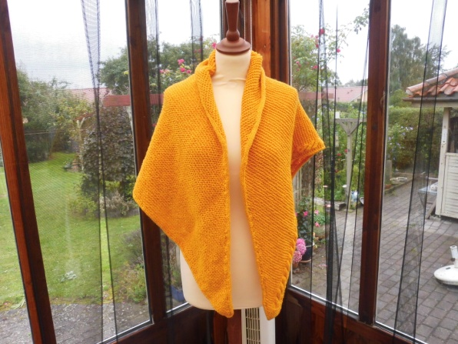
Sjalet kan strikkes i det garn man ønsker, mit er strikket i noget italiensk uldgarn fra en cone og vejer 320 g og er strikket på rundpind nr 5, og i-cord kanten på 2 strømpepinde nr 5. Jeg har desværre ingen løbelængde på garnet. Så man skal bruge en rundpind på 80 cm i den tykkelse man ønsker, gerne et helt eller halvt nr større end anbefalet til garnet, da sjalet hovedsaligt er retstrik. Der skal også bruges 2 maskemarkører, 2 strømpepinde i samme størrelse som rundpinden og en hjælpepind til snoningerne.

Slå 3 m op.
Strik en pind i ret, dette er vrangsiden af sjalet.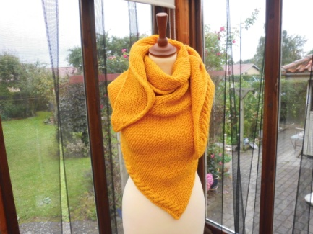
1.p strik 2 m r, tag 1 m ud i sidste m(4 m)
2.p alle m ret
3.p strik r til sidste m, tag en m ud i den(5 m)
4.p alle m ret
5.p strik ret til sidste m, tag en m ud i den(6 m)
6.p alle m ret
7.p strik r til sidste m, tag en m ud i den(7 m)
8.p alle m ret
9.p strik ret til sidste m, tag en m ud i den(8 m)
10.p alle m ret
11.p strik r til sidste m, tag en m ud i den(9 m)
12.p alle m ret
13.p strik ret til sidste m, tag en m ud i den(10 m)
14.p alle m ret
15.p strik ret til sidste m, tag en maske ud i den(11 m)
16.p alle m ret
17.p strik ret til sidste m, tage en m ud i den(12 m)
18.p alle m ret
19.p 2 m ret, sæt markør, 6r, sæt markør, ret til sidste m, tag en m ud i den(13 m)
20.p strik ret til markør, 6 vrang, 2 r
21.p alle ret til sidste m, tag en m ud i den(14 m)
22.p ret til markør, 6 vrang, 2 ret
23.p ret til sidste m, en m ud i den(15 m)
24.p ret til markør, 6 vr, 2 ret
25.p 2 ret, 3 m på hjælpepind foran arbejdet, 3 r, strik 3 ret fra hjælpepind, ret til sidste m, tag en m ud i den(16 m)
26.p ret til markør, 6 vr, 2 ret
Fortsæt således med snoning på hver 6. p(altid på retsiden) og en m ud i slutningen af pinden på retsiden. Strik til sjalet måler 180 cm, eller hvor langt man ønsker, målt i den side, hvor der er lavet udtagninger. Strik 2 pinde som maskerne viser efter sidste snoning, strik derefter 4 p ret. LUK alle m af IKKE for stramt.
I-cord kant:
Slå 4 m op på strømpepind, saml 1 m op i et af hjørnerne på sjalets retside = 5 m på pinden. Vend ikke arbejdet, men skub de 5 m hen til pindens modsatte ende. #stram tråden, strik 3 m r, tag 1 m løs af, strik 1 r, tag den løse m over den strikkede m, saml 1 m op i sjalets kant = 5 m på pinden. Skub de 5 m hen til pindens modsatte ende# Gentag fra # til # hele vejen rundt om sjalet, i sjalets hjørner tages m op 4-5 gange i samme m, så kanten runder omkring hjørnet. Bryd garnet, når du er nået hele vejen rundt, sy i-cordkanten sammen med maskesting. Slut af med at hæfte alle ender på sjalet. Vask evt sjalet og læg det til tørre på et stort badehåndklæde.

